TÀI LIỆU HƯỚNG DẪN SỬ DỤNG
HƯỚNG DẪN CÀI ĐẶT PHẦN MỀM HỖ TRỢ KÊ KHAI EFY-EBHXH

Bước 1: Truy cập trang web “baohiemxahoidientu.vn” và tải phần mềm:

Bước 2: Cài đặt phần mềm trên máy: Giải nén file vừa tải về "ebhxhvn"
- Chọn folder “eBHXH 1.3.0” (tùy từng phiên bản phần mềm số version có thể thay đổi).
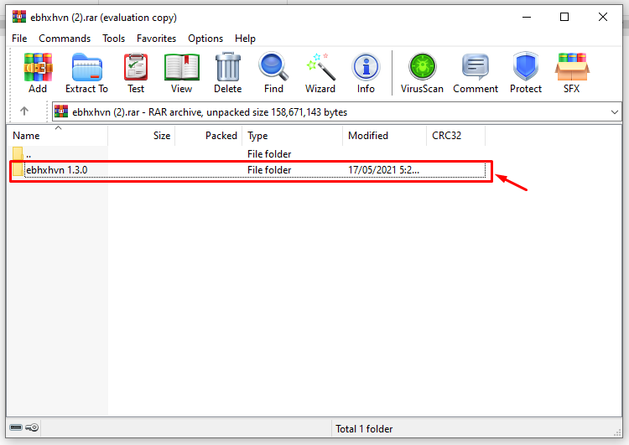
- Click file “setup.exe”
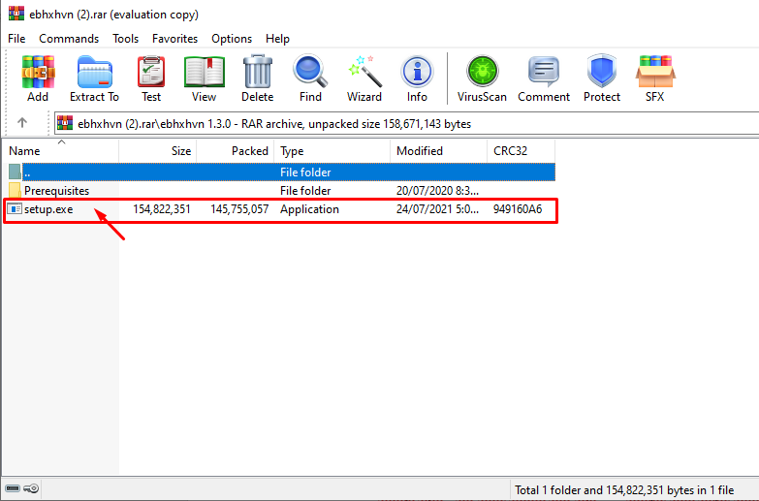
- Click “run” để bắt đầu cài đặt => Quá trình giải nén file có thể mất vài giây.
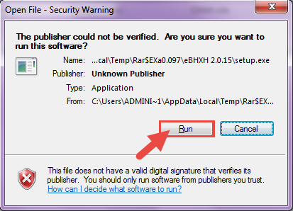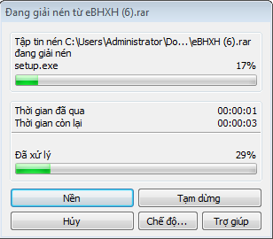
- Click “Tiếp tục” để tiến hành cài đặt => Chọn thư mục lưu file và click “Tiếp tục”.
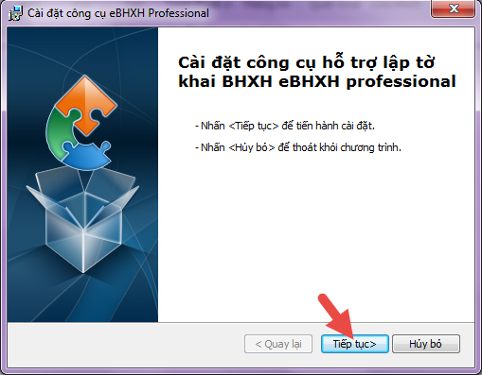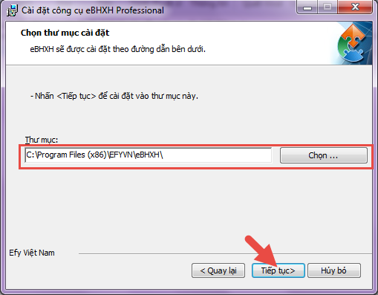
- Click “Tiếp tục” để bắt đầu cài đặt chương trình => Quá trình cài đặt có thể mất vài phút

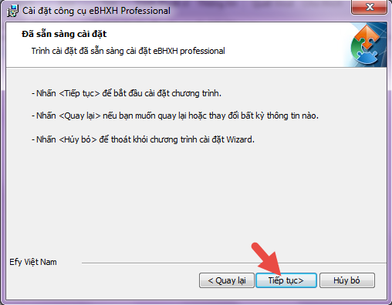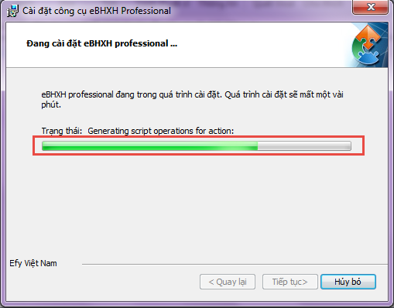
- Click “Kết thúc” là hoàn thành quá trình cài đặt.
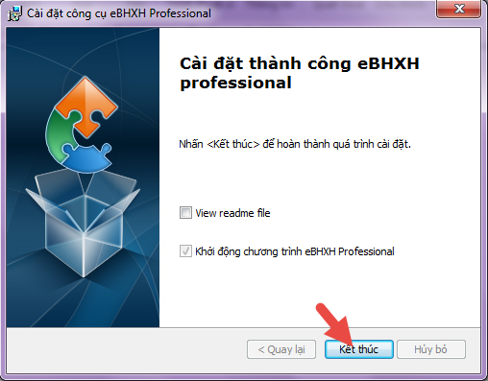
- Xuất hiện cửa sổ đăng nhập của phần mềm.
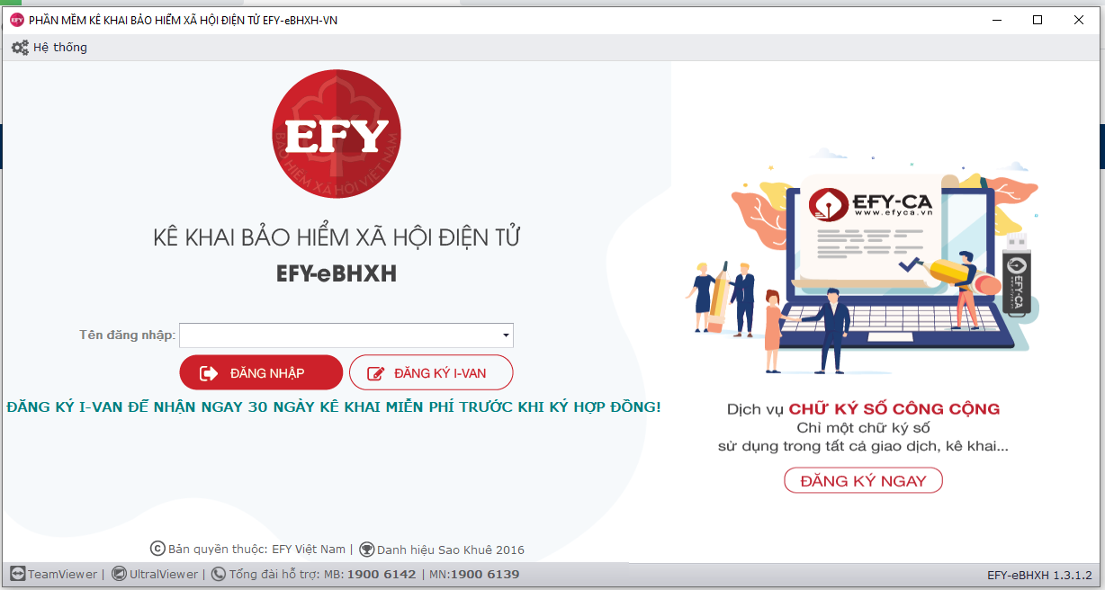
Note:
- Nếu đơn vị chưa đăng ký có thể chọn chức năng “đăng ký I-VAN” trên phần mềm hoặc xem hướng dẫn theo link: http://baohiemxahoidientu.vn/huong-dan-bhxh/huong-dan-dang-ky-i-van-tren-cong-thong-tin-bao-hiem-xa-hoi-dien-tu.html
- Nếu đơn vị đã được cấp tài khoản và mã kích hoạt, để đăng nhập đơn vị điền thông tin đã được cấp và ô "Tên Đăng Nhập" nhấn "Đăng nhập".
- Đơn vị cần hỗ trợ xin liên hệ tổng đài 19006142 ấn phím 1

